94
學習單

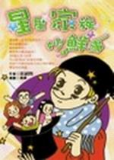

書名：星星家族妙鮮事

作者：汪淑玲

出版社：幼獅文化

配合領域：生活領域

學習單適用年級：高年級

學習單設計者：李星宏
[鍵入文件副標題]


內容簡介：
猜猜看,在12個星座中，哪個最愛說八卦？哪個最聰明？哪個跟你最麻吉？
在本書19篇生活小故事中，可以認清自己的星座特質，知道不同星座的孩子與父母的個性，學習如何互相相互相處。
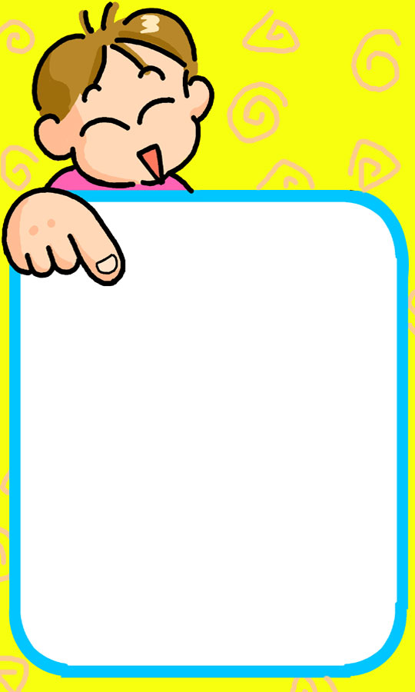

媽媽
座
朋友
座
姊妹
座
兄弟
座
爸爸
座
我
座



知道自己是什麼星座了，那跟書中所描述的
是否有一致呢？請寫下來，再來請父母或好
朋友來看看你寫的有沒有跟大家對你的看法
一樣。

一致：

不一致：

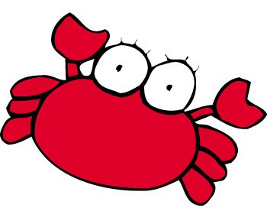



回家功課：
回家用任何方式去查看明天你星座的
運勢是如何，並且試著想看看，是否
有跟星座運勢一樣？或者完全不一樣
。
你明天的星座運勢：

真的發生的事情：

